平成18年度海洋教育事業
Ｂ＆Ｇ「体験クルーズ」
実施・募集要項
（一般用）

- 目 的
最も多感かつ不安定な成長期である青少年に対し、日常ではあまり経験することがない客船での航海、多世代との集団生活、寄港地での自然体験等を通して、全国規模の参加者との交流を促すとともに、礼節などの社会性を身に付け、海（自然）の恩恵と保全への意識付を行い、豊かな人間形成を図る。

- Ｂ＆Ｇ「体験クルーズ」の特徴
  - 船内生活を通じ、ルールやマナー・礼節など社会性について学びます。
  - 航海や寄港地での体験活動を通じ、様々な海について学ぶとともに、様々な地域や環境の違いに気づかせ、子ども達の視野を広げます。
  - 全国から集まった多世代の参加者との交流を通じ、協調性や思いやりの心を育みます。
  - 6日間の航海を終えた達成感と満足感から、社会人としての成長を促します。

３．主 催 ブルーシー・アンド・グリーンランド財団（略称：Ｂ＆Ｇ財団）

４．後 援（予定） 内閣府・文部科学省・国土交通省・東京都・日本財団

５．実施期間 平成19年3月26日（月）～3月31日（土）（5泊6日・いずれも船内泊）

６．対象・募集人員及び資格
小学校4年生から中学校3年生の男女 500名 ※ 学年は平成19年3月現在を適用
① 日本国内に在住する小学4・5・6年生及び中学生。
② 心身ともに健康で、日常の学校生活が可能な方。（参加に際し、後日医師の健康診断書を提出いただきます）

７．参加費
No. | 集合・解散場所 | 小学生 | 中学生 | 備 考
1 | 東京晴海埠頭 | 80,000円 | 80,000円 | 現地集合・現地解散
2 | 新千歳空港 | 114,100円 | 121,800円 | 地方空港・JR駅から晴海埠頭までの往復引率あり
3 | JR盛岡駅 | 98,400円 | 112,300円 | 地方空港・JR駅から晴海埠頭までの往復引率あり
4 | JR仙台駅 | 95,200円 | 105,800円 | 地方空港・JR駅から晴海埠頭までの往復引率あり
5 | JR名古屋駅 | 96,000円 | 106,800円 | 地方空港・JR駅から晴海埠頭までの往復引率あり
6 | JR新大阪駅 | 99,300円 | 113,400円 | 地方空港・JR駅から晴海埠頭までの往復引率あり
7 | JR岡山駅 | 102,100円 | 118,900円 | 地方空港・JR駅から晴海埠頭までの往復引率あり
8 | 福岡空港 | 118,000円 | 125,300円 | 地方空港・JR駅から晴海埠頭までの往復引率あり
- 本事業は、競艇公益資金による日本財団助成事業として実施しており、1人あたり16万円かかる参加費の50％をＢ＆Ｇ財団及び日本財団が負担しております。（東京晴海埠頭までの往復交通費等を除く）

- 地方から参加される場合のオプションとして、標記空港及びJR駅から、晴海埠頭まで往復引率を実施しています。No.2～8の参加費には、交通費及び引率にかかわる経費を含んだ金額となっております。

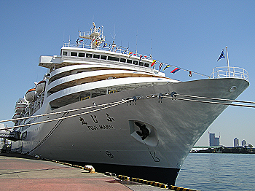
８．寄港地 小笠原諸島父島（二見港）

９．使用客船（予定） ふじ丸（23,235総トン）

10．実施内容（予定）
（１） 研 修
ふじ丸（23,235総トン）
① 船・洋上生活に関する学習（講座／見学）
② 海洋に関する学習（講座／観察）
③ 自然環境に関する学習（講座／観察）
- 寄港地での体験活動（ホエールウォッチング／自然・海洋体験活動他）
- その他

（２） その他
① 結団式・解団式
② オリエンテーション
③ つどい
- その他

11．行 程（予定）
月 日 | 内 容 | 行程 | 備 考
3/26 | 結団式／オリエンテーション  ＜洋上研修＞  海洋観察／避難訓練 | 洋上（往路） | 13:30参加者受付  15:30結団式  16:00晴海出港
3/27 | ＜洋上研修＞  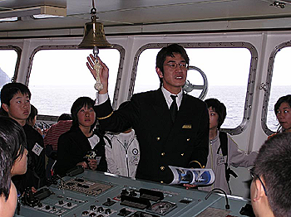  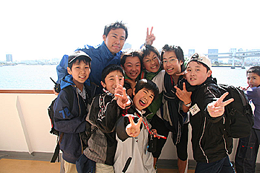  海洋観察／自然環境に関する学習／  小笠原諸島の自然に関する学習／ 他 | 洋上（往路）
3/28 | ＜寄港地活動＞  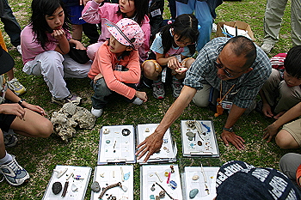  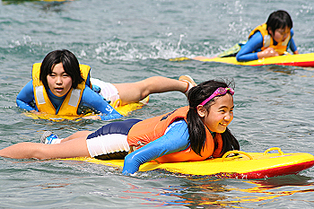  ホエールウォッチング／自然・海洋体験活動 等 | 父島 | 07:00二見着・下船  （船内泊）  17:00乗船・二見発
3/29 |  | 父島 | 07:00二見着・下船  （船内泊）  17:00乗船・二見発
3/30 | ＜洋上研修＞  海洋観察／海洋生物に関する学習／  船長講話／操舵室見学／洋上星空観察 他 | 洋上（復路）
3/31 | ＜洋上研修＞  解団式 | 洋上（復路） | 10:00晴海入港  10:30解団式  11:30解散

- 父島へは、通船により上陸予定ですが、海象が著しく悪化した場合は、上陸できない場合があります。
- 上記の内容及び行程は、日程に支障をもたらす悪天候、官公署の命令、生命及び身体の安全確保のため必要な処置の発生等の事情により、予告なく変更する場合があります。
- 解団式は、晴海埠頭着岸後に実施いたします。

12．集合・解散場所及び時間（予定）
 | 集合・解散場所 | 集合時間（予定） | 解散時間（予定）
1 | 東京晴海埠頭 | 平成19年3月26日午後13時30分 | 3月31日午前11時30分
2 | 新千歳空港 | 平成19年3月26日午前10時30分 | 3月31日午後15時50分
3 | JR盛岡駅 | 平成19年3月26日午前10時00分 | 3月31日午後16時35分
4 | JR仙台駅 | 平成19年3月26日午前10時40分 | 3月31日午後15時50分
5 | JR名古屋駅 | 平成19年3月26日午前10時40分 | 3月31日午後15時45分
6 | JR新大阪駅 | 平成19年3月26日午前9時50分 | 3月31日午後16時40分
7 | JR岡山駅 | 平成19年3月26日午前9時00分 | 3月31日午後17時30分
8 | 福岡空港 | 平成19年3月26日午前10時30分 | 3月31日午後16時30分
- 集合・解散時間は現状での予定で今後変更する場合がございます。
- 解散後全員の下船完了迄、更に30分程度見込まれます。
- 各地方での集合解散時間は、平成19年3月時の飛行機、JRのダイヤにより、変更になる可能性があります。

13．参加費に含まれるもの、含まれないもの
（１）参加費に含まれるもの
① 船 賃（船内宿泊）
② 研修期間中（受付～解散）の宿泊代及び食事代
③ 研修期間中の研修活動費
④ 国内旅行傷害保険（当財団が付保する団体扱いのもの）
⑤ スノーケリング研修用ユニフォーム（ラッシュガード）代
（２）参加費に含まれないもの
① 健康診断にかかる受診・書類作成代
② 集合・解散場所から自宅までの旅費
③ 小遣い代、おみやげ代等個人的性質の費用
④ 国内旅行傷害保険（個人が任意で加入するもの）

14．申込・手続手順

- 体験クルーズ実施要綱（本紙）を確認してください。※昨年度の実施内容については、財団ホームページ（http://www.bgf.or.jp/）からご参照いただけます。
↓
- 申し込み等に係る書類【様式1～4】を財団ホームページ（http://www.bgf.or.jp/）からダウンロードし、申込書【様式1】にご記入いただき、旅行代理店に送付してください。
※ダウンロードできない場合は、財団までご連絡ください。

（株）ＪＴＢ法人東京 法人営業日本橋支店 「Ｂ＆Ｇ体験クルーズ」係
〒170-0013
東京都豊島区東池袋3-23-14 ダイハツ・ニッセイ池袋ビル6階
ＪＴＢビジネスネットワーク内
ＴＥＬ： 03-5949-1357
ＦＡＸ： 03-5396-8145
お問合せ時間／月曜～金曜（祝日を除く） 9：30～17：30
↓
- 募集定員内であれば、参加が内定します。（旅行代理店より内定通知書を郵送致します）
- 申込時に定員に達している場合は、キャンセル待ちとなります。
↓
- 参加内定決定後、医師（校医可）の健康診断を受診してください。（健康診断書【様式4】に記入してもらってください）
↓
- 申し込み等に係る書類【様式2～4】を旅行代理店に送付してください。（H19.3.9締切）
↓
- 参加費の振り込み（旅行代理店より専用口座をご連絡します）をしてください。（H19.3.20締切）
↓
- 旅行代理店から、参加決定通知書・旅行案内等をお届けいたします（参加決定）。

15．申し込み等に係る書類について
- 「申込書」 …………（様式1）
- 「同意書」 …………（様式2）
- 「健康診断書補足資料」…………（様式3）
「健康診断書」 …………（様式4）
- 健康診断の受診・送付について
参加内定の後、健康診断書補足資料（様式3）に必要事項を記入し、健康診断を受診してください。健康診断書は、団体生活や海洋性レクリエーション等の運動を行うのに支障がないことを、医師（校医可）が証明したもので、その確認印がある（平成18年11月以降発行）ものといたします。
- 「参加費振込用紙」 …………（専用紙）※申込後、旅行代理店より送付いたします。
※申込書等、参加に係わる必要書類は参加の可否にかかわらずご返却いたしません。

16．申込受け付け及び締め切り日

受付開始：平成18年12月 1日（金）
受付締切：平成19年3月9日（金） 旅行代理店必着

17．参加費の入金ついて

申込後、旅行代理店から「参加費振込用紙」を送付いたしますので、指定口座に、参加費をご入金ください。
- 「参加費振込用紙」受取後は、速やかに参加費をご入金ください。
参加費入金締切日：平成19年3月20日（火）

18．参加決定
旅行代理店で、以下の項目が確認できた方には、参加決定のご案内として「参加決定通知書」を、 送付いたしますので、お受け取りください。

―参加決定に係わる確認事項―
- 申込書・同意書・健康診断書・健康診断書補足資料の提出
- 参加費の入金

19．取消料
Ｂ＆Ｇ「体験クルーズ」への参加決定後、参加の取消を行う場合には別表の取消料をご負担いただきます。なお、取消日とは旅行開始日から起算したご連絡日とし、ご連絡が土・日曜または祝日の場合には翌日（休日明け）の扱いとなります。
＜取消料一覧＞
取消日 | 負担率 | 取消料
集合日の20日前～8日前 | 参加費の 20％ | １６，０００円
集合日の 7日前～2日前 | 参加費の 30％ | ２４，０００円
集合日の前日 | 参加費の 40％ | ３２，０００円
集合日の当日 | 参加費の 50％ | ４０，０００円
事業開始後の取消・無連絡 | 参加費の100％ | ８０，０００円
※上記金額は、晴海埠頭集合・解散（参加費80,000円）を基準に算出しております。

20．携行品（予定） 普段着、運動着、水着、寝間着、下着類、運動靴2足（野外活動用1足・マリンスポーツ用1足）、帽子、雨具、洗面用具、筆記用具、常用薬、健康保険証（写し可）、その他各自必要なもの ※ご出発前に詳細をご案内いたします。

21．小遣い 多額にならないようご配慮ください。（平均5,000円程度）

22．個人情報の取扱について
Ｂ＆Ｇ「体験クルーズ」の参加申込み等に係る書類にご記入いただきました個人情報は、Ｂ＆Ｇ財団のセキュリティポリシーに基づき、機密を厳守いたします。
また、より円滑な事業実施のため、前記書類を、旅行取り扱い代理店に委託することがありますが、ご本人（及び法定代理人）の承諾なく、個人情報を第三者に提供することのないよう、指示・監督をいたします。

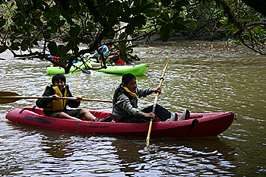
23．著作権等に係るお願い
- Ｂ＆Ｇ「体験クルーズ」実施中に、活動記録として写真・VTR撮影をする場合があります。撮影した画像等は予告なく、Web・印刷他Ｂ＆Ｇ財団広報活動の一貫として使用する場合があります。
- 当財団の事業（翌年の本クルーズや、体験セミナーなど、参加対象者に該当するイベント企画等）のご案内をお届けする場合があります。

- 上記(1)画像等使用の不可、或いは(2)ご案内がご不要な場合は、事前にその旨をお申し付けください（25.お問い合わせ参照）。

24．クルーズ規則
Ｂ＆Ｇ「体験クルーズ」実施中、普段の生活と異なる環境において、参加者の皆様に快適な研修生活を過ごしていただき、より有意義な研修成果を修めていただけまよう、ルールを定めて運営しており、申込者並びに保護者の皆様には、あらかじめその内容をご理解のうえ、ご参加いただいております。
お申し込みに際しては、申込者並びに保護者ご一緒に、必ず次の規則内容をご確認いただき、ご理解くださいますようお願いいたします。

Ｂ＆Ｇ「体験クルーズ」規則
１．総 則  （１）この規則は、「体験クルーズ」参加者（以下、「メンバー」という）に有意義な学習機会を提供し、その目的を達成するために必要な、研修先において行動する時に守るべき事項を定める。  （２）メンバーとは参加が認められた者について「受付」から「解散」までの期間をいう。  ２．参加者心得  （１）スタッフの指示に従い規律正しく行動すること。  （２）秩序を維持し、礼儀正しくすること。  （３）時間の厳守を心掛けること。  （４）服装は指定されたもの、または清潔で端正なものを着用し、身だしなみを整えること。  （５）他人の居室にみだりに出入りしないこと。  （６）その他本研修への参加者として恥じない行動をとること。 | ３．禁止事項  （１）公序良俗に反する行為  （２）喧騒、放歌及び威嚇行為  （３）口論、喧嘩及び暴力行為  （４）思想、宗教、営業活動等行為  （５）秩序、風紀を乱す行為  （６）賭博並びに賭博に準ずる行為  （７）未成年者の飲酒及び喫煙  （８）危険物、禁止薬物等の携行  （９）立入禁止区域への出入り  （10）金銭の貸借及び授受  （11）財団が禁止した事項  （12）その他、他人に迷惑を及ぼす行為  ４．違反者への処置  財団は、メンバーがこの規則に違反し、また指導に従う姿勢が認めらないと判断した場合は、他の参加者の学習機会を守るため、研修からの隔離や帰省させる等の処置を講じることがあるほか、違反、過失の度合いにより、損害賠償の責任を科する場合がある。

25．お問い合わせ
研修活動等に関するお問い合わせは、下記にお願いいたします。
〒105－8480
東京都港区虎ノ門1－15－16 Ｂ＆Ｇ財団事業部 海洋教育課
TEL：03－5521－6743（事業部直通） FAX：03－5521－6745
Eメール：kaiyo＠bgf.or.jp
※お問い合わせは平日の9:00～17:00とさせていただきます。
（土・日・祭日のお問い合わせはご遠慮ください）
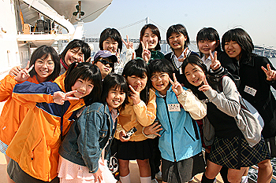
なお、昨年度の体験クルーズの内容については、Ｂ＆Ｇ財団のホームページからご覧いただけます。

URL：http://www.bgf.or.jp/about_us/2006/taiken/06cru_top.html

26．注意事項
（１）参加の決定は必要書類及び参加費等全てのお申し込み手続きが完了した時点とし、手続きを完了された方には参加決定通知書を送付いたします。
手続きを完了されるまでの間は「内定者」としてお取扱となります。※参加決定ではありません。
（２）参加内定中もしくは決定後に参加を取り消される場合は、速やかにご連絡ください。
（３）Ｂ＆Ｇ「体験クルーズ」では、組班編成・部屋割り等についてのご要望は受け付けておりませんので、あらかじめご了承ください。
Ｂ＆Ｇ「体験クルーズ」は、洋上や寄港地での体験活動等を通して、「海」「船」「海洋環境」に対する認識を深め、海への理解を図るとともに、団体生活を通じて社会性を学ぶことにより、豊かな人間形成を図ることを目的に実施されるもので、一般の観光旅行とは異なります。
そのため、一人でも多くの皆様に参加していただけるように、一人当たり総経費の約半額を競艇公益資金によりまかない、個人の負担金（参加費）を軽減しております。
ぜひ、お子様には、この機会にＢ＆Ｇ「体験クルーズ」に参加し、貴重な体験をしていただけるよう、ご検討ください。

以上
平成17年度 B&G「体験クルーズ」 参加者感想文

「体験クルーズに参加して」
千葉県 中学2年生 渡辺 航平くん

僕は、三月二十六日たくさんの不安と期待を胸に「ふじ丸」に乗船しました。
結団式の時、全国各地から集まった、約五百名の参加者を前に、僕の心の中には「６日間慣れない環境でやっていけるのか？」という不安が込み上げてきました。
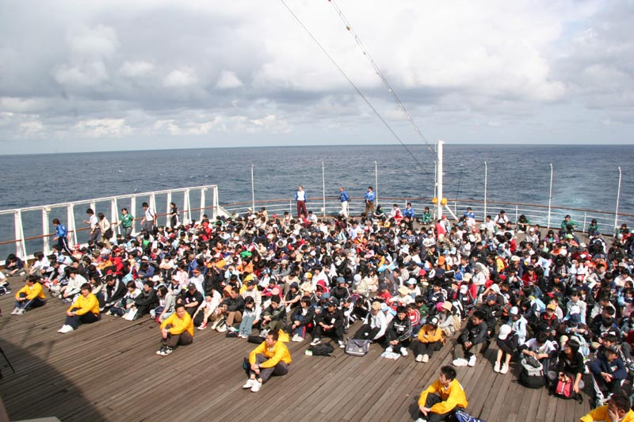
しかし、その後行われたウェルカムパーティーで、みんなと話をしたら、不安がいつのまにか消えていました。
このクルーズで思い出に残っていることは、あいにくの雨の中、上陸した小笠原でウミガメと触れ合ったことです。初めて持ったウミガメの感触は、思っていたよりもゴツゴツしていました。砂浜を一生懸命はっている子ガメたちは、とてもかわいくて、その姿をいつまでも見守っていました。この光景がこれからもずっと続くように、私たちは自然を大切にしていかなくてはならないと強く感じました。
そしてもう一つは、今回のクルーズで初めて体験した船酔いです。船が強く揺れ、とても辛かったですが、全国の仲間たちが励ましてくれたので、乗り切ることがができました。
この６日間で友達と協力することのすばらしさ、大切さを実感しました。
このクルーズでの体験は、中学校生活の中では、決して学び得ることが出来ない貴重なものになったと思います。このクルーズに参加させていただき、ありがとうございました。

「Ｂ＆Ｇ体験クルーズに参加して」
岐阜県 小学5年生 清水 春花さん

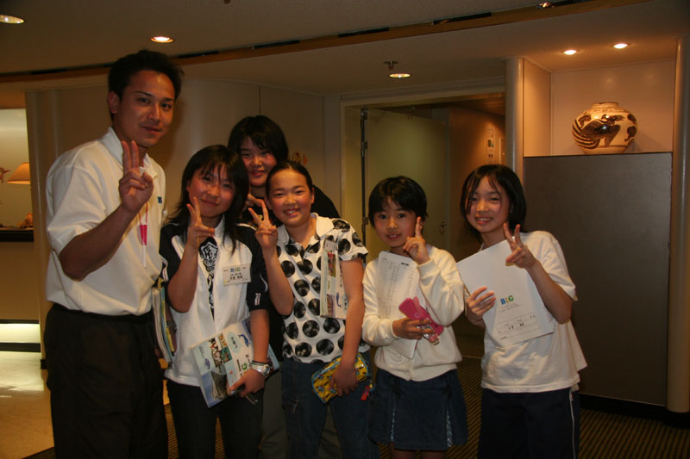
Ｂ＆Ｇ体験クルーズに参加して、研修内容の他にも、二つほど大切なことを学んだのではないかと思います。一つめは、『友達を作ること』です。船よいで苦しんでいる友達に
『だいじょうぶ？』と、声をかけたり、よい止めを貸したりなど、今まで出来なかったことが、このクルーズで出来るようになりました。
二つめは、『がまんすること』です。ワークショップ等、班活動の時に気にいらないこととかたくさんありました。でも、がまんしていました。ふだんケンカになる所をがまんするのは、少し苦しいけれど、がまんしている間にがまんしていることを、許せてしまうような気がします。
今までは出来なかった事が自然にできるようになり、それをすることで、心が気持ちよくなるので、これからも続けていこうと思います。

「体験クルーズで学んだこと」
静岡県 小学6年生 神谷 純平くん

ぼくは、この体験クルーズに参加して本当によかったと思っています。最初は不安も少しあったけど、出発してすぐに友達ができて、その後の活動が楽しみになりました。
行きの船の中では、操舵室の見学などをして、いろいろな機械の説明などをしてもらいました。例えば、雨ぐもを感知して雨をさける機械や、雨や風で窓がぬれて前が見えなくなっても、すぐに見えるように水滴を周りにはね飛ばす機械などがありました。ほかにもたくさんの機械があっていろんな事を知ったし、めったに見られない、大きな船の操舵室を見る事ができて本当によかったと思います。
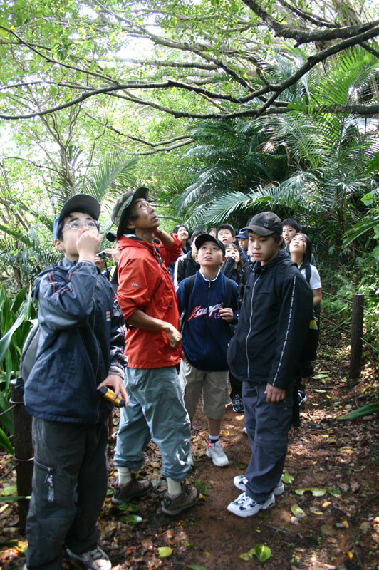
小笠原に着いて最初に思った事は、海がすき通るようにきれいで東京の海とは全然ちがうという事です。天候が悪くて、ライフセービングとホエールウォッチングは、やることができませんでしたが、スノーケリング、カヌー、うみがめ学習などは、やることができました。スノーケリングでは、海があれていて長く入っている事はできなかったけど、小笠原に住む魚を見る事ができてよかったです。カヌーでは、最初はうまくこげなかったけど、だんだんと友達と息を合わせてこげるようになりました。うみがめ学習では、うみがめは、放流して海に出ても、その0.4％しか戻ってこれないと知りました。その後放流をしましたが、少しでも多くのうみがめがこの小笠原に帰ってきてほしいと思いました。
帰りには船長さんが、海や船にまつわる伝説などを、たくさん教えてくれました。
東京湾に帰ってくると、とても臭く感じました。それくらい小笠原が自然に囲まれたきれいなところなんだなーと思います。そんなきれいな島々や、そこに住む生き物たちを、これからも大切に守らなければいけないと思いました。

「“体験クルーズに参加して」
千葉県 中学2年生 鈴木 春菜さん

三月二十六日、いよいよ私は親元を離れ、小笠原に行く日がやって来た。たくさんの期待と不安を胸に抱きながら、東京晴海埠頭に向かった。見ず知らずの人がたくさんいて、少し不安だったが、いよいよ出航の時が来た。
小笠原までは、船で約一日半。豪華客船に乗り、少しずつ晴海埠頭を離れて行った。その日の夜は、ウェルカムパーティーが行われ、とても盛り上がった。
次の日の朝は早く目が覚めた。窓の外は別世界で、海・山がとてもきれいだった。
三日目、小笠原諸島父島に行った。この日は、大雨で最悪な日だった。次の日は、快晴に恵まれ、ショッピングを楽しんだ。地元には売っていない物、亜熱帯でしか取れない果物など、初めて見る物ばかりだった。
私が、このクルーズで一番印象に残ったことは、コバルトブルーの海に、たくさんのきれいな珊瑚礁があったことです。とても感動しました。
あっという間だった五日間、明日みんなと別れると思うと、少し寂しい気がした。次の日、お別れの時が来てしまった。この体験クルーズを通して、日本全国のたくさんの友達と触れ合い、友達の大切さを感じ、協力することのすばらしさを学ぶことができた。そして同時に、船酔いなど普段経験できない厳しさも学んだ。
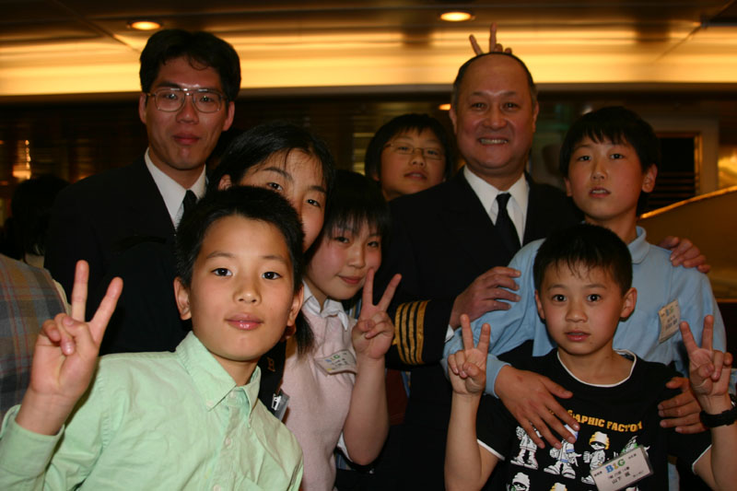
体験クルーズに参加して、厳しいこともあったけれど、たくさんの友達が支えてくれ、楽しく過ごすことができた。これからも体験クルーズで知り合った友達とずっと仲良くし、手紙や連絡をとりあっていきたいと思います。本当に五泊六日の体験クルーズは、充実して良い経験になったと思います。また小笠原に行きたいです。

